ИЗГОТОВЛЕНИЕ И УСТАНОВКА ПАМЯТНИКА ВОИНАМ, ПОГИБШИМ
В ГОДЫ ВОВ 1941-1945 гг. в ЛЕНТЬЕВО
(Муниципальное образование Лентьевское)
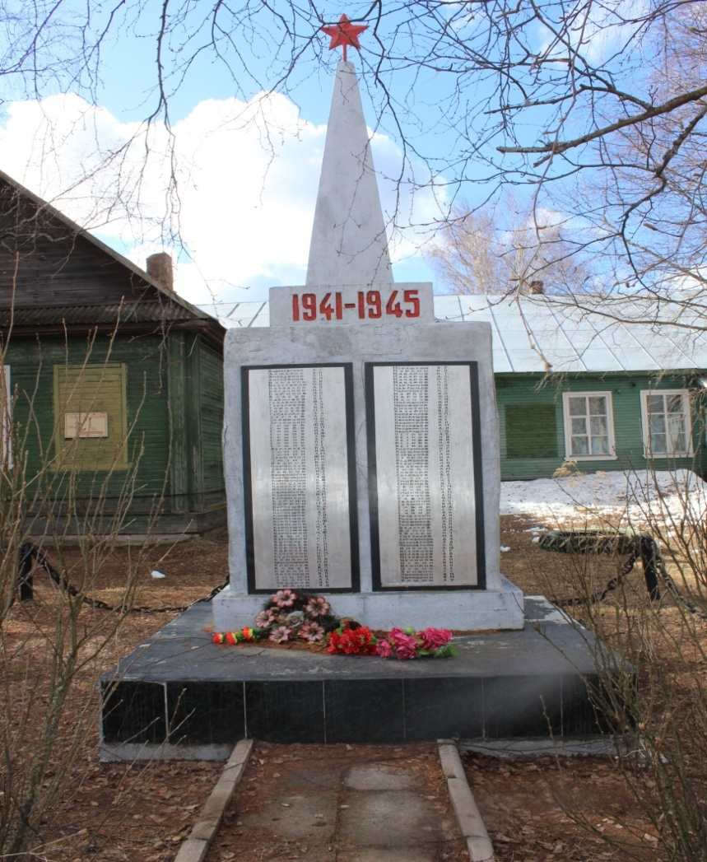

БЫЛО

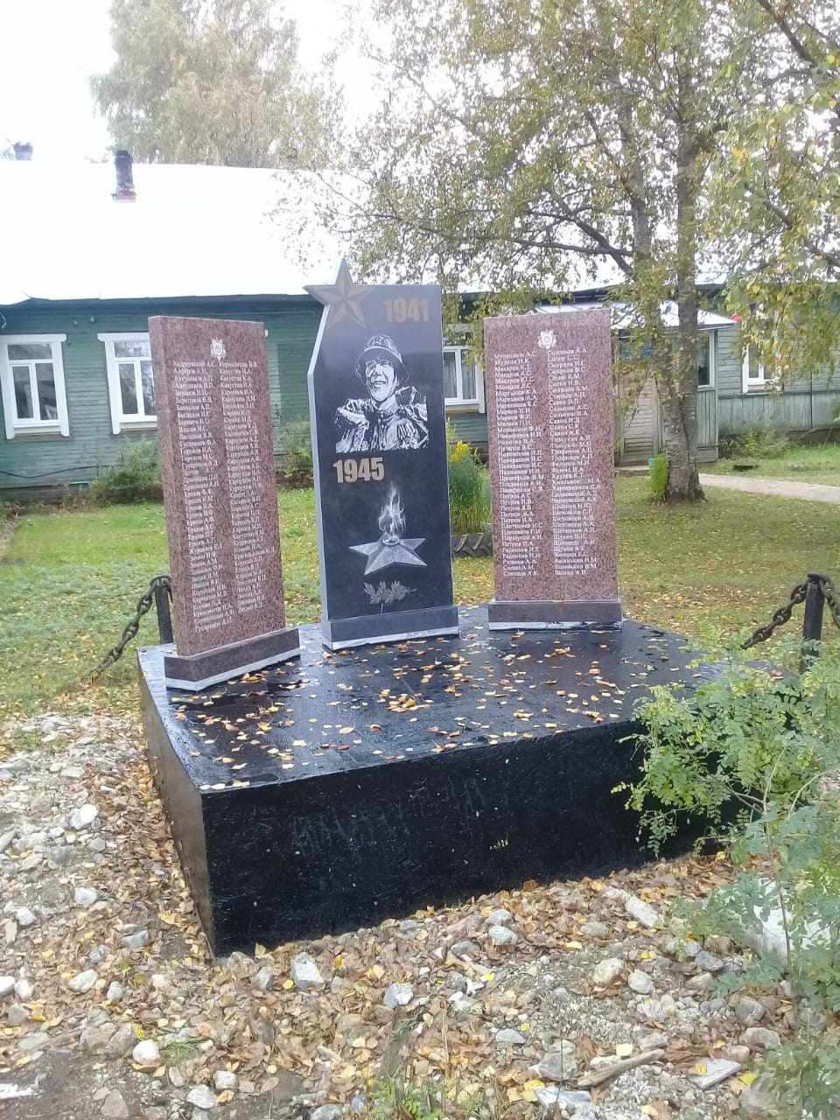
СТАЛО

